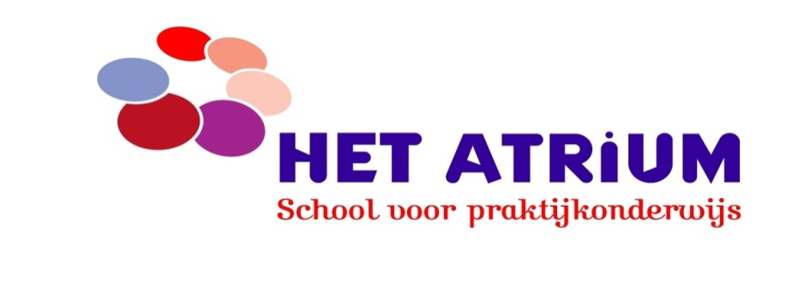
Dr. J.W. Paltelaan 1
2712 RN Zoetermeer
Tel: 079-3512512
Fax: 079-3517418
info@hetatrium-pro.nl

Gedragscode
ten aanzien van kleding en accessoires dd 31-8-2015

De gedragscode ten aanzien van kleding en/of accessoires is op 11 juni 2015 voorgelegd aan het college voor rechten van de mens ter toetsing. Het oordeel van het college is nog niet definitief gepubliceerd.

De gedragscode ten aanzien van kleding en/of accessoires heeft zowel betrekking op leerlingen als op werknemers van de school.
De gedragscode ten aanzien van kleding en/of accessoires geldt ook voor ingehuurde medewerkers, vrijwilligers en stagiaires.

a: De gedragscode ten aanzien van kleding en/of accessoires dient in samenhang te worden gelezen en geldt zowel in het schoolgebouw als op alle tot de school behorende terreinen, zoals schoolplein en sportvelden.

b: Voor eventueel niet genoemde kleding en/of accessoires geldt, dat deze naar het oordeel van de schoolleiding kan worden verboden als niet passend in een werkomgeving, die de school vormt voor leerlingen en werknemers.

c: Naar het oordeel van de schoolleiding kan op grond van acceptabele (medische en/of psychische) redenen het dragen van kleding, die het hoofd en het gezicht geheel of gedeeltelijk bedekt, (tijdelijk) worden toegestaan.

d: De schoolleiding staat leerlingen, die vanwege hun religieuze overtuiging een hoofddoek dragen, toe tijdens de lessen lichamelijke opvoeding en koken een sporthoofddoekje te dragen. Het gaat hierbij uitsluitend om een sporthoofddoekje van het merk “Capsters”, type “Aerobics”, dat – uit hygiënisch oogpunt en/of fysieke veiligheid - als eigendom van de leerling door de leerling of diens ouders/verzorgers wordt aangeschaft.

Verboden door de gehele school;
Kleding, waarbij de ogen, neus én mond niet zichtbaar zijn, zoals een bivakmuts, burqa, chador gezichtssluier en een nikaab.
Verder aanstootgevende kleding en (baseball)petten/ capuchons, jassen, modehoofddoekjes en sjaals (uitsluitend van toepassing in het schoolgebouw); handschoenen en kleding en/of accessoires voorzien van teksten en/of afbeeldingen, die voor anderen beledigend (kunnen) zijn. Voor zover dit geen kleding en/of accessoires betreft die een uiting zijn van een geloofs-, levens- of politieke overtuiging.

Identificatieredenen;
Het is lastig voor medewerkers van de school om leerlingen, werknemers en externen te identificeren als het gehele gezicht niet (goed) kan worden gezien en het bemoeilijkt bovendien het beschermen van bezittingen van leerlingen, werknemers, externen en de eigendommen van de school.

Communicatieredenen;
Het is enerzijds lastig les te geven of te ontvangen, als het gehele gezicht (ogen, neus én mond) niet (goed) kan worden gezien, omdat hierdoor de mogelijkheid tot een goede communicatie en non-verbale interactie wordt belemmerd.

Het onderwijsleerproces beperkt zich echter niet tot een leslokaal. Een goede communicatie is niet alléén van belang in de lessen, maar ook in pauzes en op het schoolplein. Ook het onderwijsondersteunend personeel moet goed kunnen communiceren met de leerlingen, onder meer om de orde te kunnen handhaven.
Het onderwijsondersteunend en administratief personeel staat ook in communicatieve relatie tot elkaar, tot de leerlingen, tot de overige werknemers en tot externen. Om hun werkzaamheden goed te kunnen uitvoeren dienen zij gemakkelijk gesprekken te kunnen voeren met elkaar, met de leerlingen, met de overige werknemers en met externen.

Redenen ter behoeven van de fysieke veiligheid, fysieke leerervaring en
hygiëne
Bij de lessen lichamelijke opvoeding en de praktijklessen, cursussen en workshops is kleding en/of accessoires verboden die de bewegingsvrijheid beperken en ergens aan kunnen blijven hangen, hetgeen de lesmogelijkheden beperkt en letsel tot gevolg kan hebben. Het gaat hierbij bijvoorbeeld om kleding en/of accessoires (zoals sjaals en riemen), baseballpet, modehoofddoekje, lange rok, tulband, sieraden (zoals horloges, kettingen, lange oorbellen, oorringen en ringen) en zichtbare piercings, keycords, opplaknagels, geluidsdragende apparatuur, buik- en rugzakken.

Afstemming arbeidsmarkt
De school is wettelijk verplicht bij het verzorgen van onderwijs zorg te dragen voor afstemming op de arbeidsmarkt en bij te dragen aan het (toekomstig) maatschappelijke functioneren van leerlingen. Hiertoe hebben stagedocenten contact met de bedrijven over deze code en de door het bedrijf gevraagde/vereiste kleding.

Specifieke verplichtingen het Atrium in de praktijklessen onderbouw, cursussen bovenbouw;

Het dragen van beschermende kleding draagt bij aan het voorkomen van schade aan de bovenkleding, aan het voorkomen van lichamelijk letsel en aan het bevorderen van een hygiënische situatie
Sector Plant en Dier kaplaarzen (met eigen sokken)
overall geheel gesloten
werkhandschoenen
gehoorbescherming (op aanwijzing van de leerkracht)
veiligheidsbrillen (op aanwijzing van de leerkracht)
haarelastiek (haren vast)
Sector Techniek stofjassen
gehoorbescherming (op aanwijzing van de leerkracht)
veiligheidsbrillen (op aanwijzing van de leerkracht)
platte, dichte schoenen
Sector Zorg en Welzijn niet brandbare kleding
buis
sloof
haarnetje
platte, dichte schoenen
haarelastiek
schoonmaakschorten
lange broek
wegwerphandschoenen (schoonmaak)
kookschort (verzorging)
Gymnastiek t-shirt
Korte broek/trainingsbroek
sportschoenen zonder zwarte zool
Module Vorkheftruck veiligheidsschoenen

